**Preisliste 2016-2017**

**Unverbindliche Preisliste**

**-**

**Die aktuell verbindlichen Preise als Excel-Datei**

[**http://www.halbmikrotechnik.de/produkt/bestellliste.xls**](http://www.halbmikrotechnik.de/produkt/bestellliste.xls)

**Sicheres und sachgerechtes Experimentieren**

**mit Gefahrstoffen**

**durch Halbmikrotechnik**

**in geschlossenen Systemen**

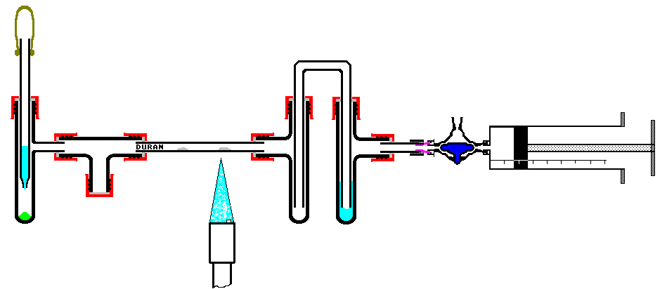

HMTC

Halbmikrotechnik Chemie GmbH

www.halbmikrotechnik.de